Національний технічний університет України

«Київський політехнічний інститут імені Ігоря Сікорського»

Факультет інформатики та обчислювальної техніки

Кафедра обчислювальної техніки

Комп’ютерні системи

Лабораторна робота №5

**«Вивчення роботи паралельних КС із загальним управлінням і загальною пам’яттю »**

Виконала:

студентка групи ІВ-71

Молчанова В.С.

Перевірила:

Русанова О.В.

Київ

2020 р.

## Мета роботи

Аналіз функціонування і ефективності паралельних багатопроцесорних КС із загальною (що розділяється) пам'яттю.

## Завдання

|  |  |  |  |  |
| --- | --- | --- | --- | --- |
| № вар | Арифметичний вираз | Число процесорів | Коеф.a | Коеф.b |
| 1 | *(A+B+C)*(D+G)/E+L*K/F* | 3 | 2 | 3 |

### Схема алгоритму

|  |  |  |
| --- | --- | --- |
| **№** | **Дія** | **Такти** |
| 1 | *X1=A+B* | 1 |
| 2 | *X2=D+G* | 1 |
| 3 | *X3=L*K* | 2 |
| 4 | *X4=X1+C* | 1 |
| 5 | *X5=X2/E* | 3 |
| 6 | *X6=X3/F* | 3 |
| 7 | *X7=X4*X5* | 2 |
| 8 | *X8=X7+X6* | 1 |
|  | *Усього* | 14 |

### Ярусно-паралельна форма алгоритму

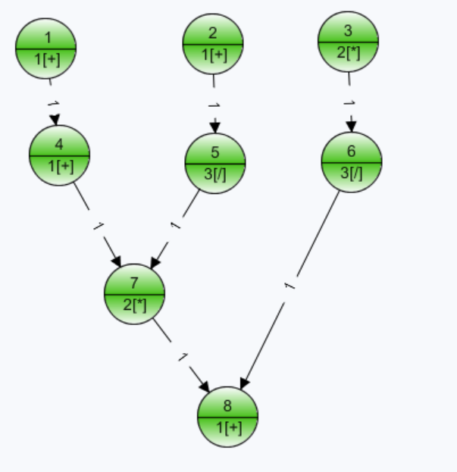

### Таблиця результатів

|  |  |  |  |  |  |
| --- | --- | --- | --- | --- | --- |
| Конфігурація | Кількість процесорів | Кількість банків пам’яті | Час виконання | Коефіцієнт прискорення | Коефіцієнт ефективності |
| Dataflow | 2 | 2 | 16 | 1,56 | 0,78 |
| 3 | 2 | 14 | 1,79 | 0,6 |
| 3 | 14 | 1,79 | 0,6 |
| VLIW | 2 | 2 | 17 | 1,47 | 0,74 |
| 3 | 2 | 16 | 1,56 | 0,52 |
| 3 | 15 | 1,67 | 0,56 |

Якщо розкрити дужки у виразі та згрупувати однакові множники:

*A*D/E+B*D/E+C*D/E+A*G/E+B*G/E+C*G/E+L*K/F*

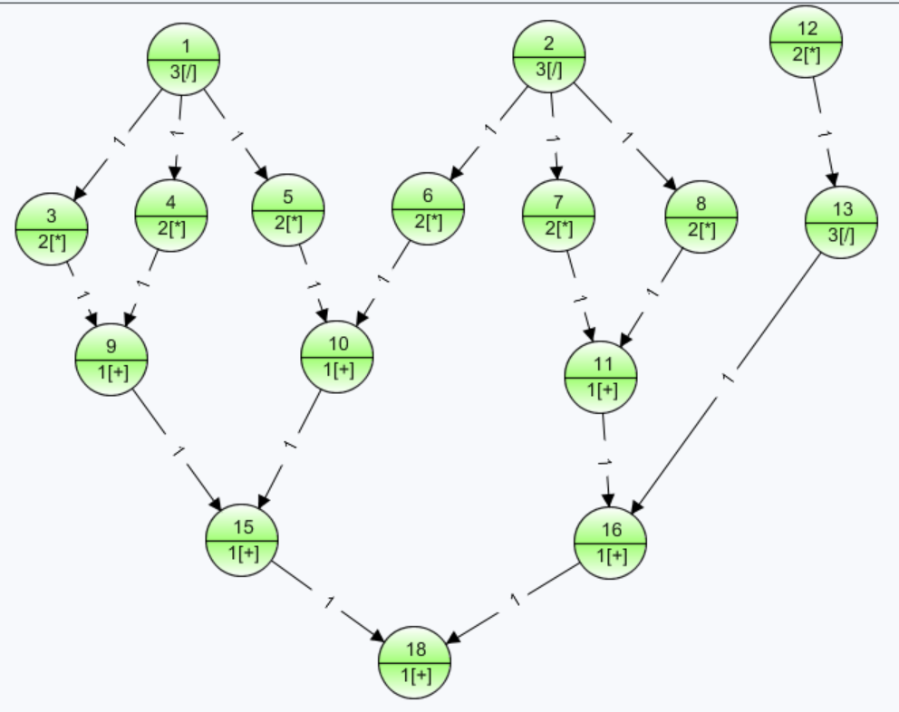

На найпотужнішій конфігурації (DataFlow з 7 процесорами та 7 банками пам’яті) результати гірші, ніж без розкриття дужок (19 тактів), подальшій аналіз спрощеного виразу не має сенсу

### 

### Висновки

Найкращі результати показала система DataFlow з 3 процесорами та 2 банками пам’яті.

### Аналіз

DataFlow (3 процесора, 2 банки пам’яті): затримки через читання даних на першому та другому тактах, через зчитування даних четвертої задачі на 8-му такті, через залежність восьмої задачі від сьомої та через зчитування даних шостої задачі на 12-му такті. Єдина затримка через недостачу банку пам’яті виникає при зчитуванні початкових даних, але шоста задача усе одно обчислюється раніше за сьому, тому додавання ще одного банку не прискорює виконання.

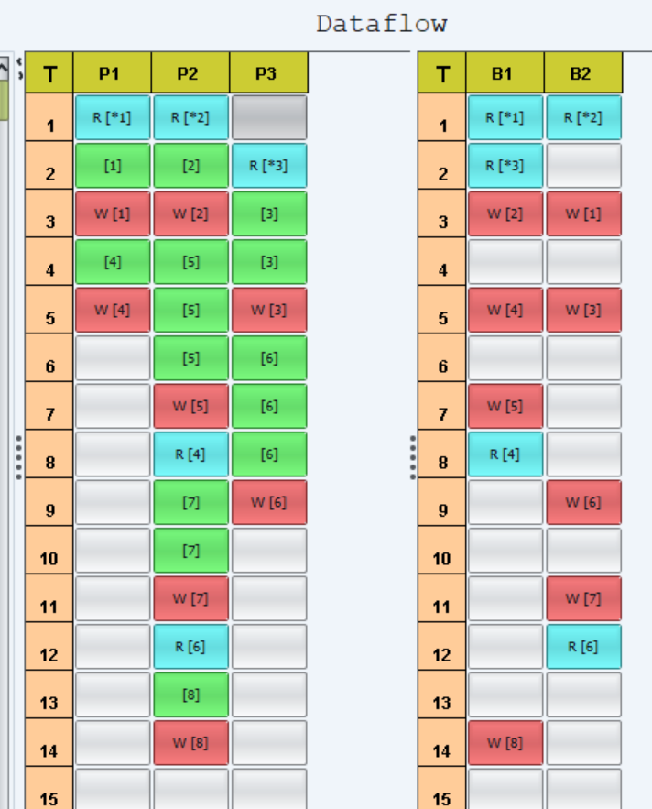

VLIW (3 процесори, 3 банки пам’яті): затримка через зчитування даних на першому такті, через синхронність системи на 4, 7 та 8 тактах (не можна розпочинати новий такт доки не закінчиться найдовша інструкція поточного), при зчитуванні даних четвертої задачі на 9 такті ті шостої задачі на 13, а також через залежність восьмої задачі від сьомої.

